Министерство науки и высшего образования Российской Федерации

**Федеральное государственное бюджетное образовательное учреждение**

**высшего образования**

«Владимирский государственный университет

имени Александра Григорьевича и Николая Григорьевича Столетовых»

(ВлГУ)

Кафедра информационных систем и программной инженерии

**Лабораторная работа №2**

**по дисциплине**

**«Интерактивные графические системы»**

**РАБОТА СО СЛОЯМИ, ТИПАМИ ЛИНИЙ, ЦВЕТОМ**

**Выполнил**:

ст. гр. ПРИ-120

Д. А. Грачев

**Принял**:

Монахова Г. Е.

Владимир, 2022

ЦЕЛЬ РАБОТЫ

Приобретение практических навыков работы со слоями чертежа, в использовании цвета и различных типов линий. Выполнение упражнений по применению команд «МЛИНИЯ», «МРЕД», «ДУГА», «ПОКАЗАТЬ» и использованию объектных привязок к конечной точке, пересечению, ближайшей точке.

ВЫПОЛНЕНИЕ РАБОТЫ

**Упражнение 2.1**

1. Создадим новый чертеж с шаблоном acadiso

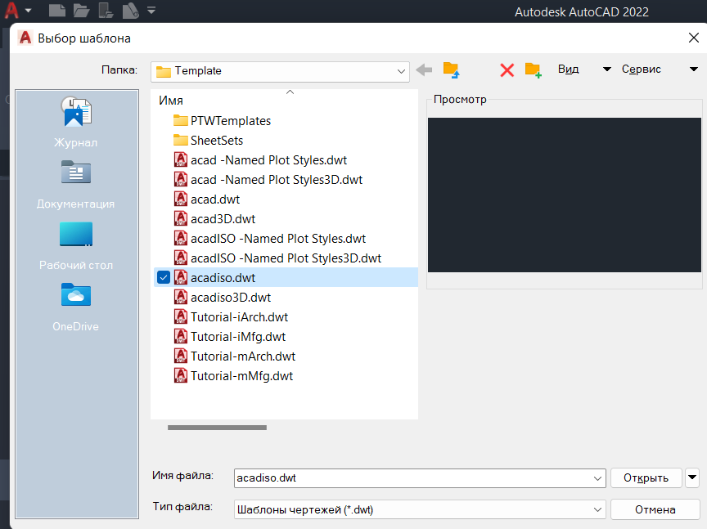

Рисунок . Выбор шаблона

1. Откроем «Диспетчер свойств слоев» путем нажатия на свойства слоя

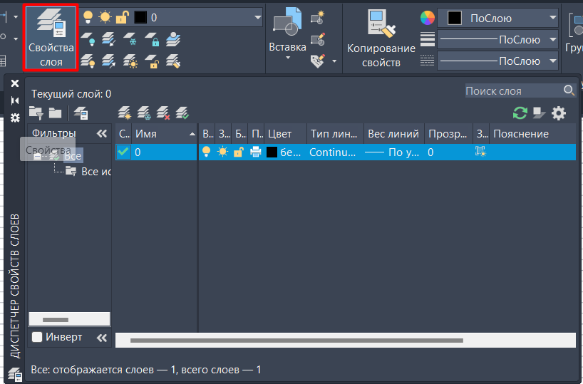

Рисунок . Диспетчер свойств слоев

1. Создадим новый слой и назовем его «Walls»

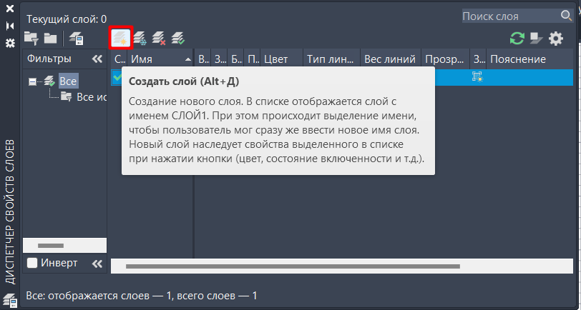

Рисунок . Кнопка создания слоя

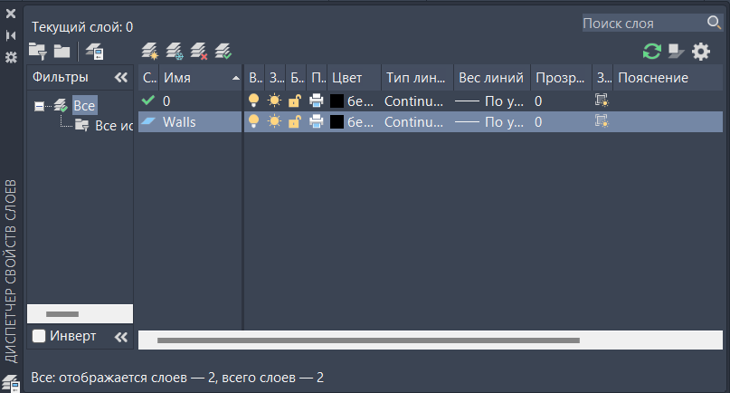

Рисунок . Созданный слой

1. Нажав на цвет у слоя, поменяем его, выберем, например, оранжевый цвет

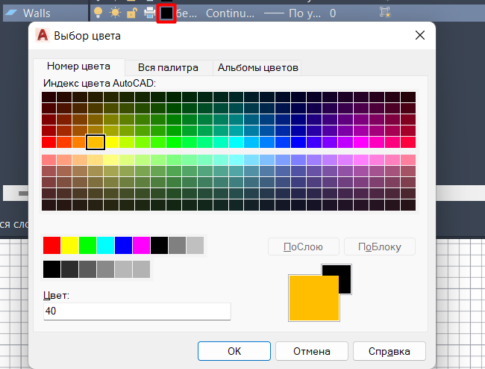

Рисунок . Выбор цвета

1. В диалоговом окне «Вес линии» выберем вес линии равным 0.8мм

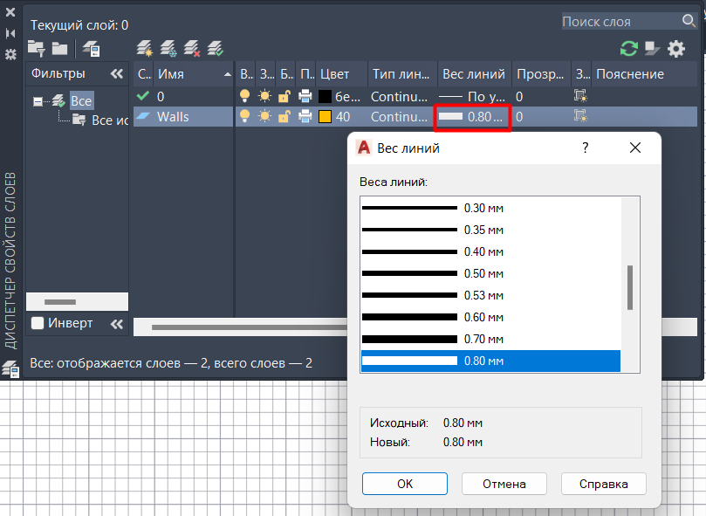

Рисунок . Настройка веса линии

1. Сделаем слой «Walls» текущим, нажав на кнопку «Установить»

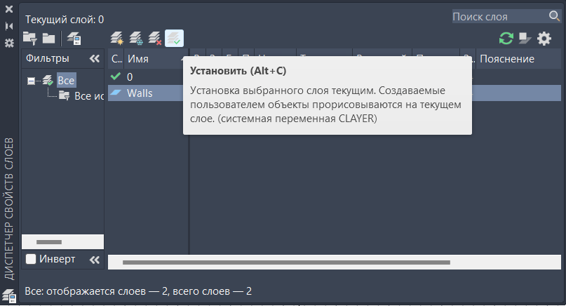

Рисунок . Установка слоя

1. Настроим привязки в окне «Режимы рисования» во вкладке «Объектная привязка»

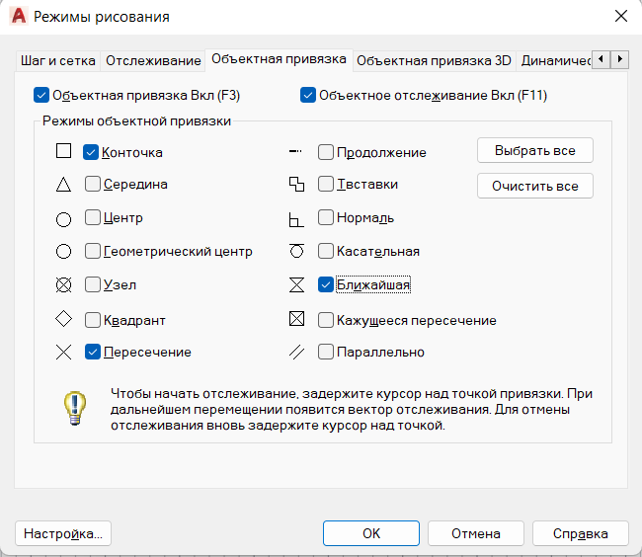

Рисунок . Настройка привязок

1. Введем команду «МЛИНИЯ» и настроим ее масштаб

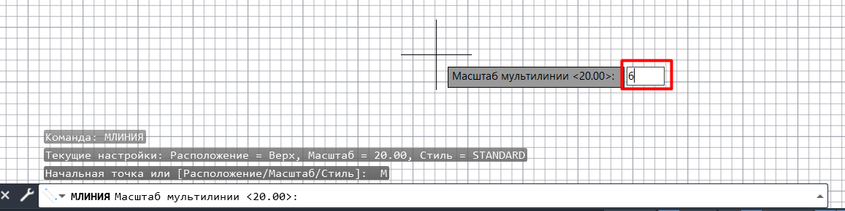

Рисунок . Настройка масштаба мультилинии

1. Начнем построение, задав мультилинии начальные координаты (36, 12), затем по порядку, с помощью относительных координат и угла, зададим следующие координаты: (@96, 0), (@132, 90), (@120, 180), (@96, 270) первым числом в данных координатах является длина отрезка мультилинии, второе обозначает угол отклонения, в конце напишем «З», чтобы мультилиния замкнулась

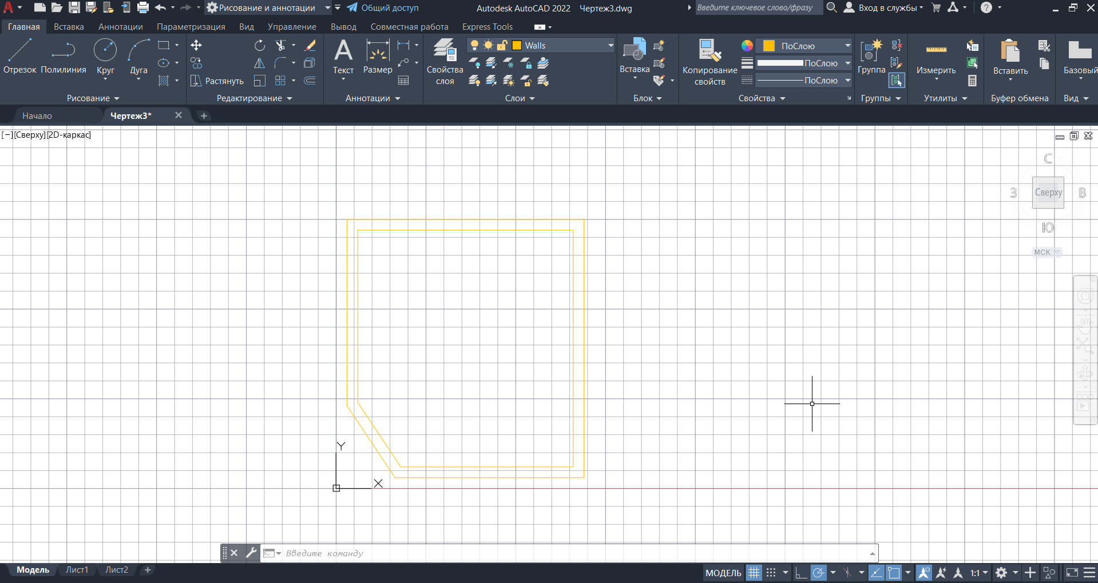

Рисунок . Мультилиния

1. Нарисуем дверь и ее размах, с помощью команды «ОТРЕЗОК», набрав команду «ОТ», с помощью привязки выберем базовую точку

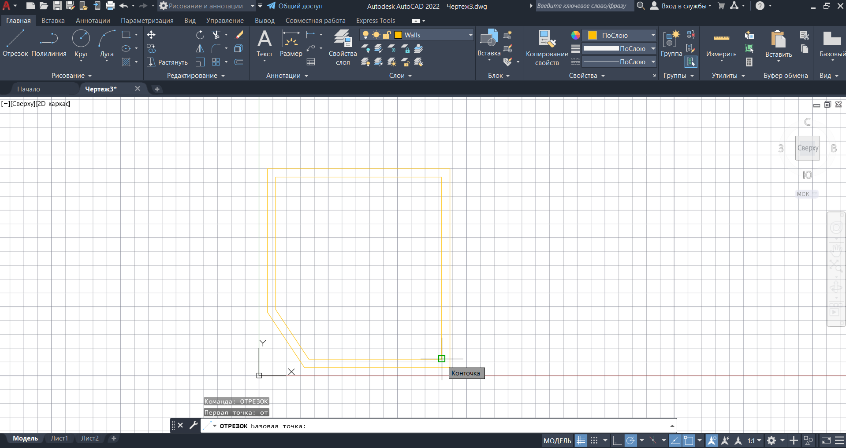

Рисунок . Отступ для двери

1. Введя @ -8, 0, а после @ 0, 40 построим отрезок

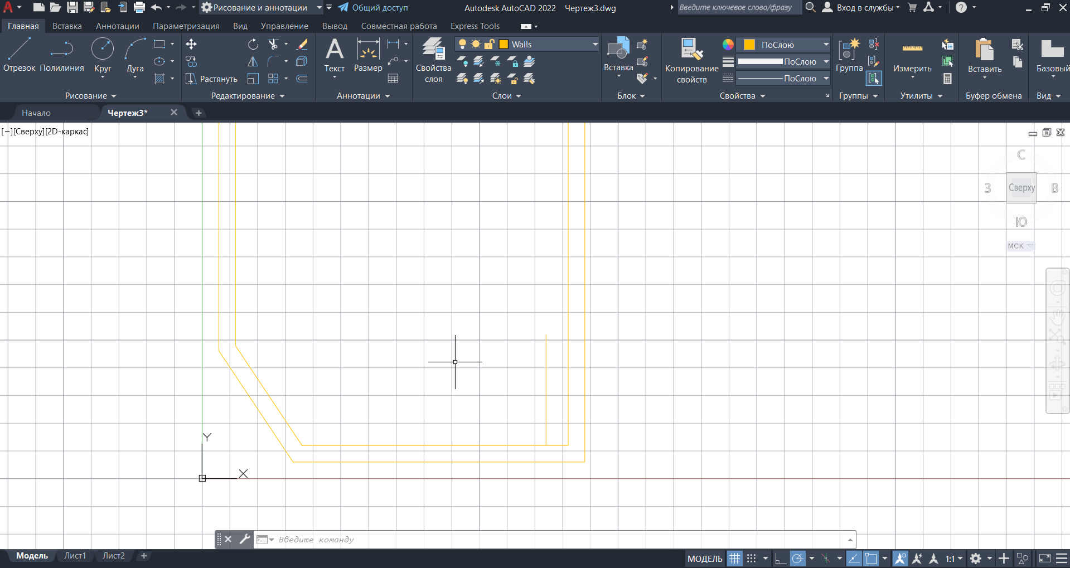

Рисунок . Отрезок для двери

1. Нарисуем дугу, обозначающую размах двери: вызовем команду «ДУГА», затем определим центр дуги в низу созданного отрезка, предварительно написав «Ц», затем определим начало дуги в верху отрезка, выберем конечную точку, с помощью привязки «Ближай»

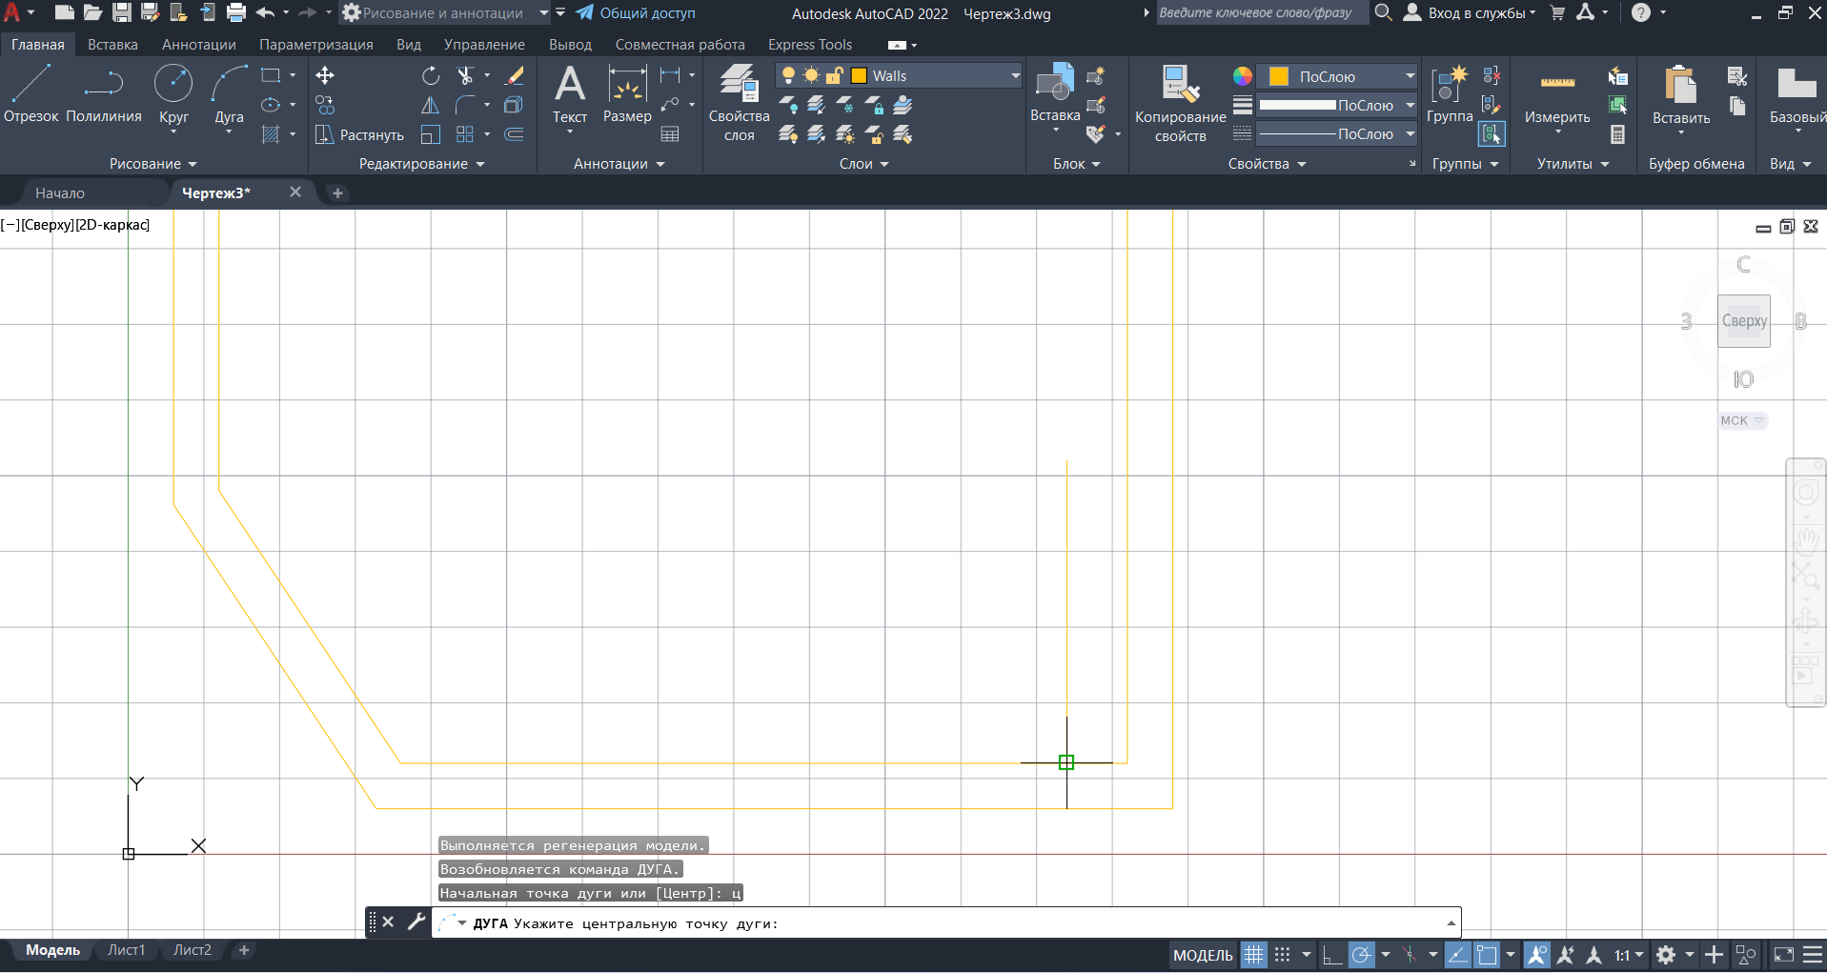

Рисунок . Центр дуги

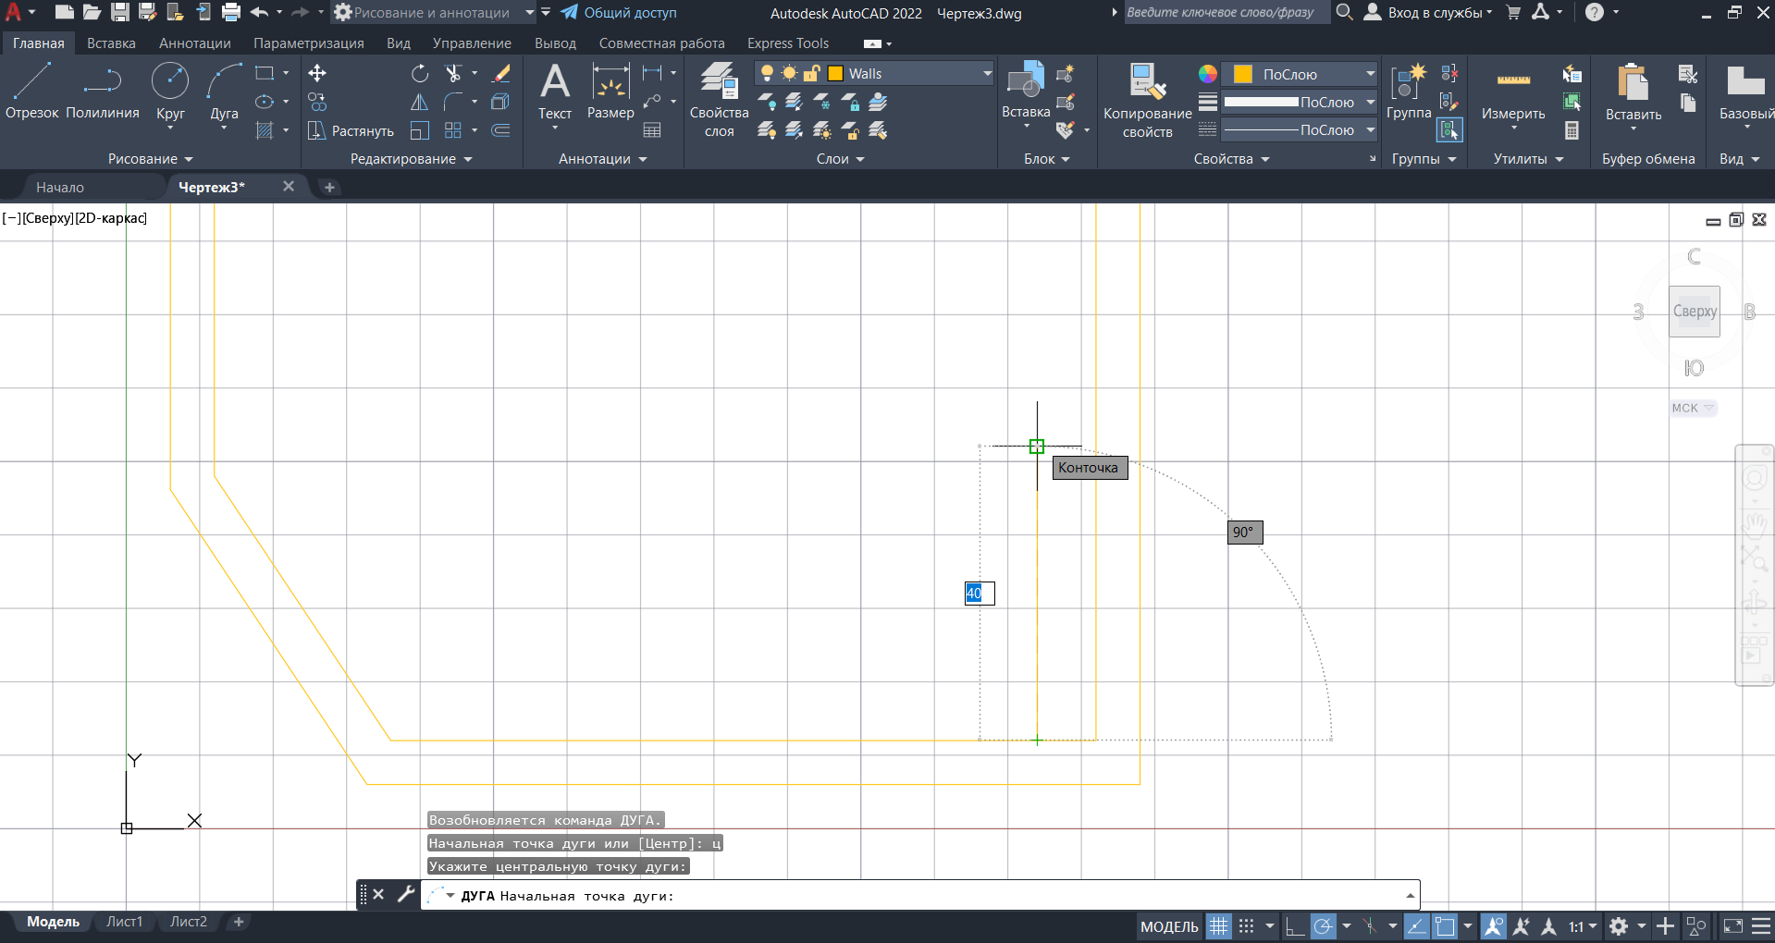

Рисунок . Начальная точка дуги

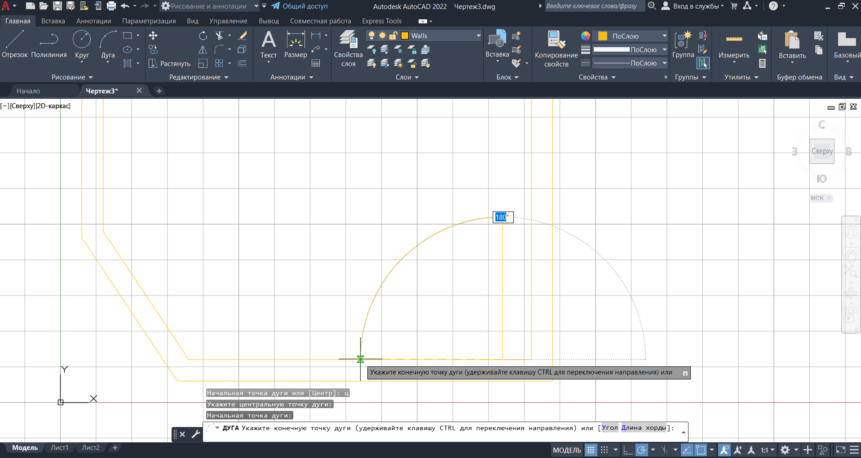

Рисунок . Конечная точка дуги

1. Получим размах двери

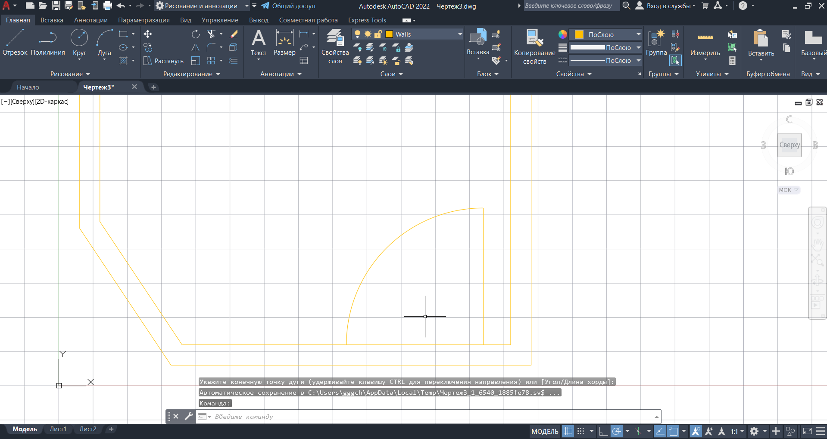

Рисунок . Размах двери

1. Создадим дверной проем путем создания двух отрезков от нижних точек размаха двери до нижней линии, с помощью команды «ОТРЕЗОК» и привязки «Нормаль»

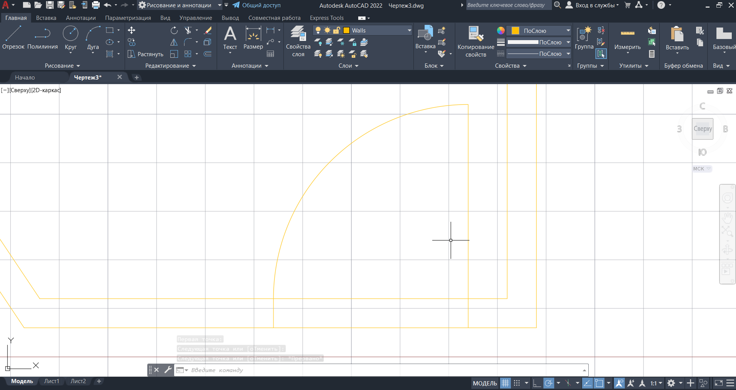

Рисунок . Создание дверного проема

1. Завершим создание дверного проема, удалив ненужные отрезки с помощью команды «ОБРЕЗАТЬ», выбрав режим «Режущие кромки» и выбрав два только что построенных отрезка

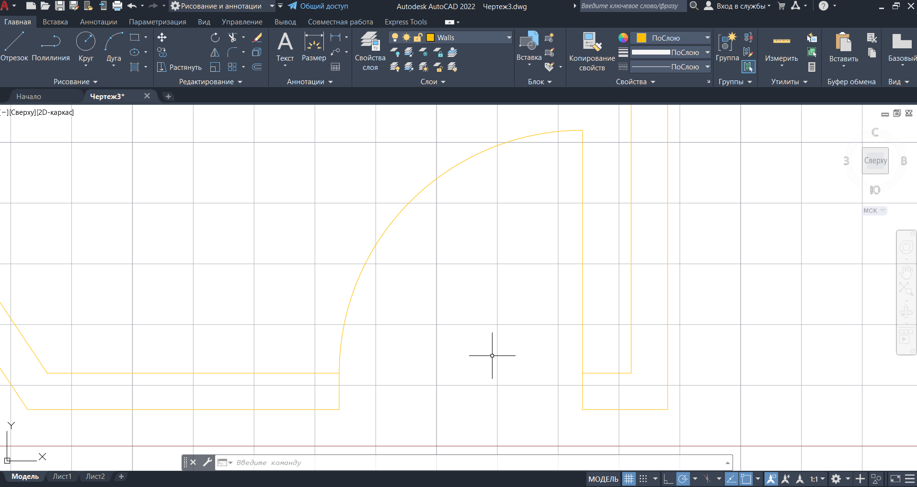

Рисунок . Получившийся результат

**Упражнение 2.2**

1. Создадим 4 новых слоя и установим текущим слоем «Стены»:
   1. Стены: цвет – черный, вес линий – 0.8, тип линий – Continuous
   2. Дверь: цвет – красный, вес линий – 0.3, тип линий – Continuous
   3. Окно: цвет – синий, вес линий – 0.3, тип линий – Continuous
   4. Мебель: цвет – черный, вес линий – 0.3, тип линий – Continuous

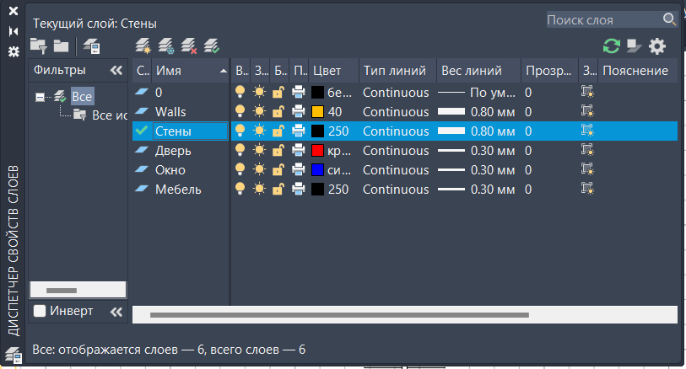

1. Установим флажки объектной привязки на значениях «Конточка», «Пересечение» и «Ближайшая», а так же установим флажок «Шаговая привязка»

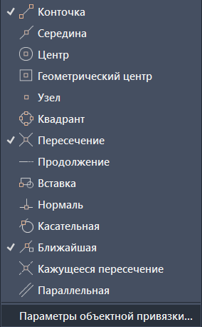

Рисунок . Параметры привязки

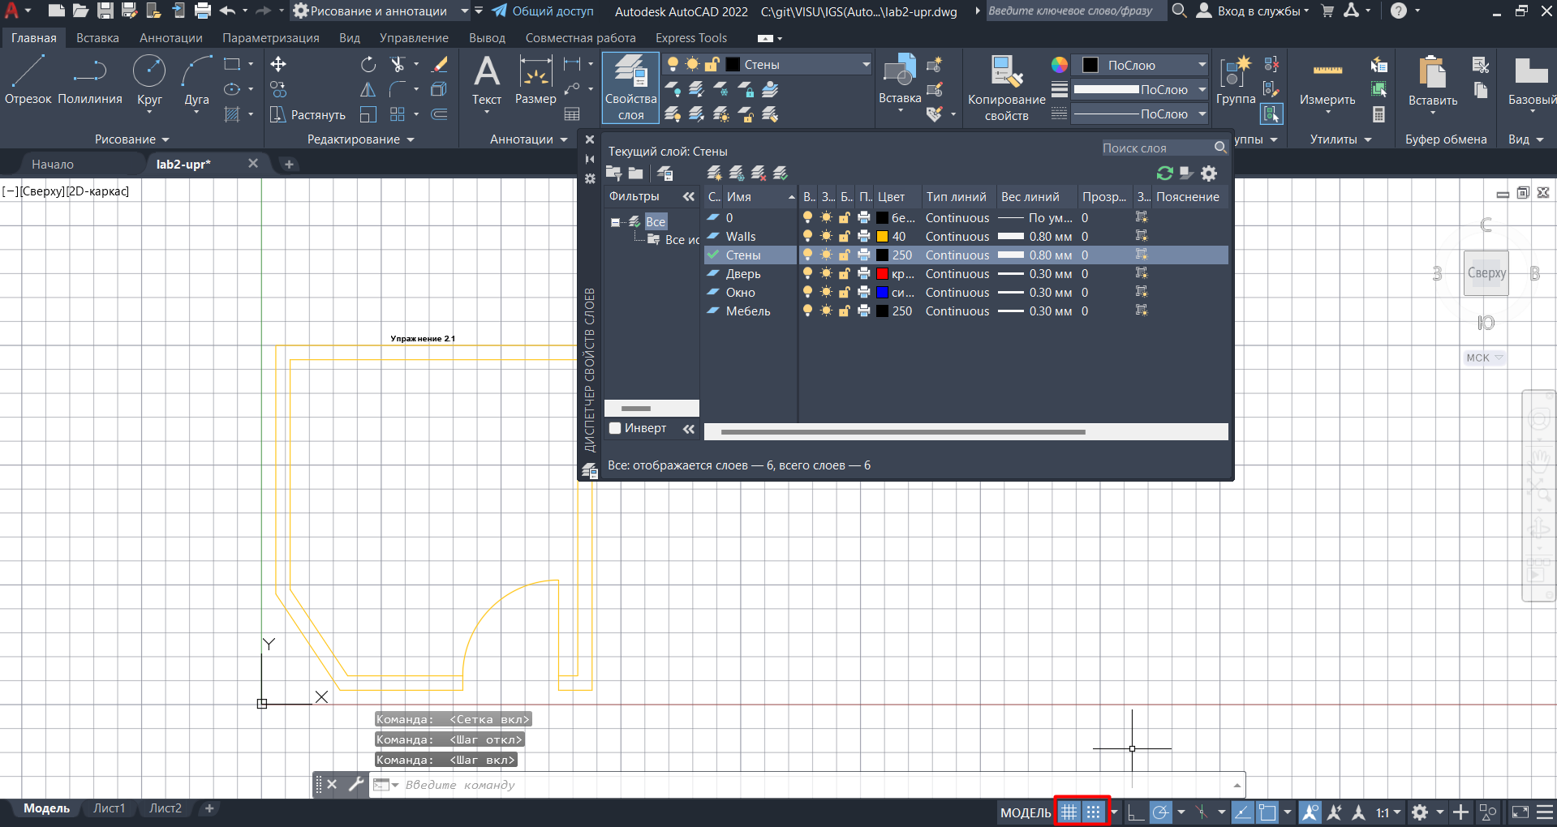

Рисунок . Шаговая привязка

1. Установив масштаб мультилинии на 20 построим комнату с координатами начальной точки (200, 10), далее с помощью относительных координат построим стены введя по порядку (@ 0, 250), (@ 200, 0), (@ 0, -250) и написать «З» для замыкания линии

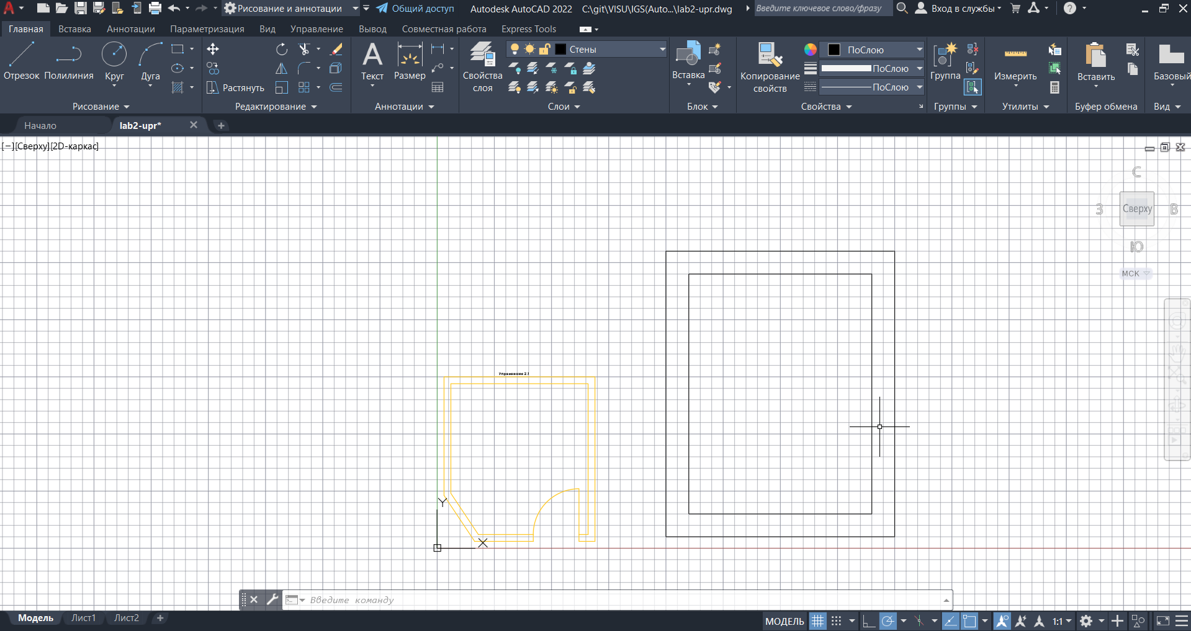

Рисунок . Стены комнаты

1. Включив флажок «Отображение линий в соответствии с весами» увидим изменения в весах линий

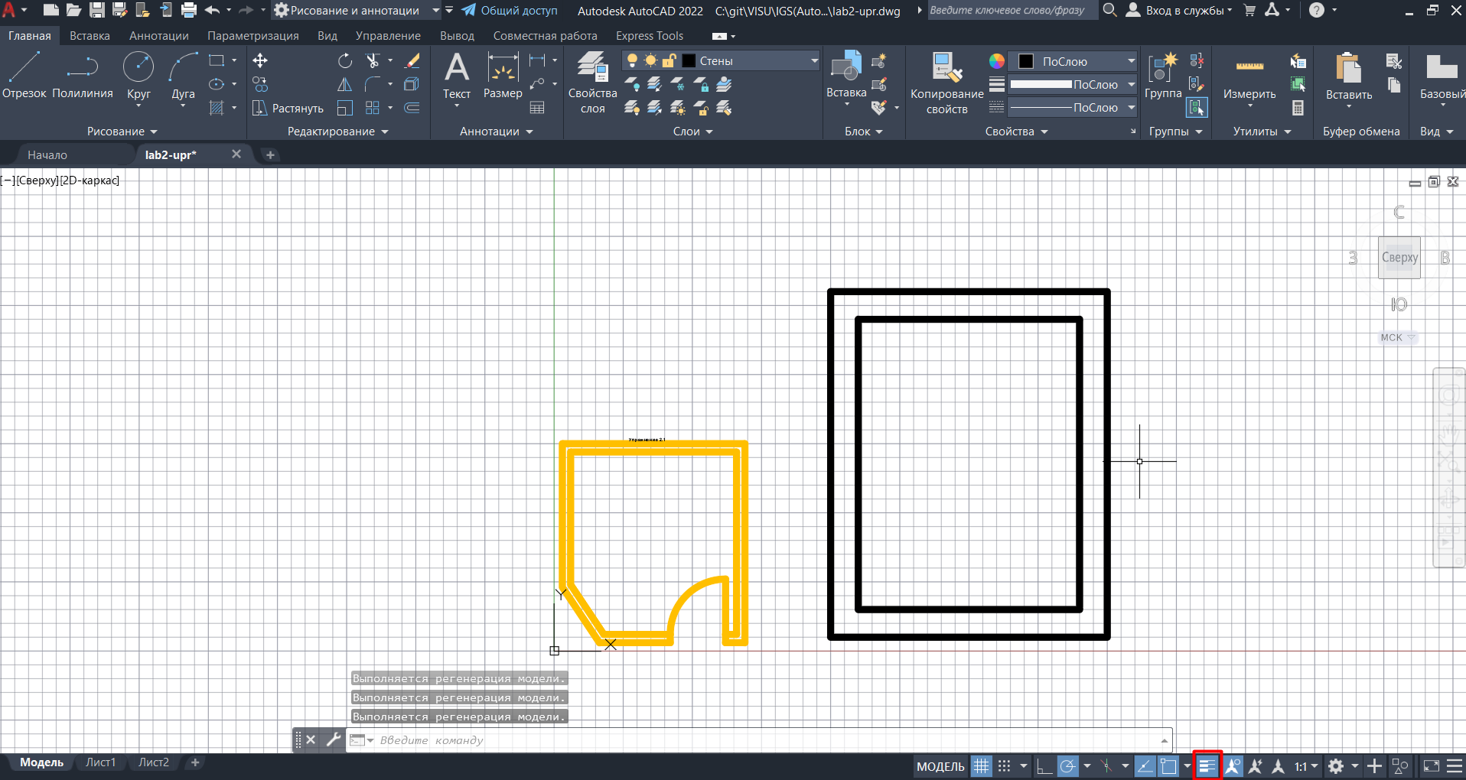

Рисунок . Изменения в весах линий

1. Сделаем текущим слоем «Дверь»

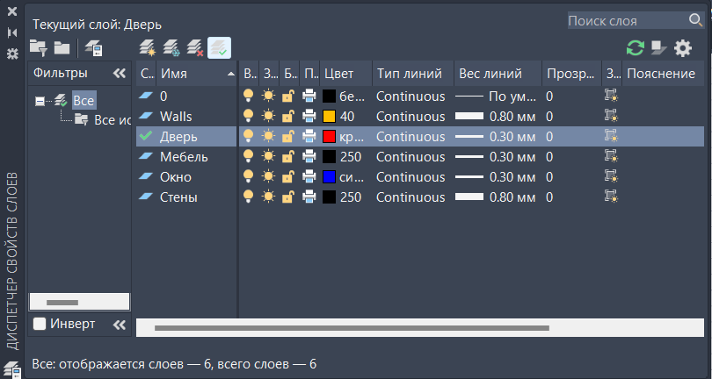

Рисунок . Смена текущего слоя на "Дверь"

1. Создадим дверь шириной 70 с помощью команды «ОТРЕЗОК», отступив от стены 10

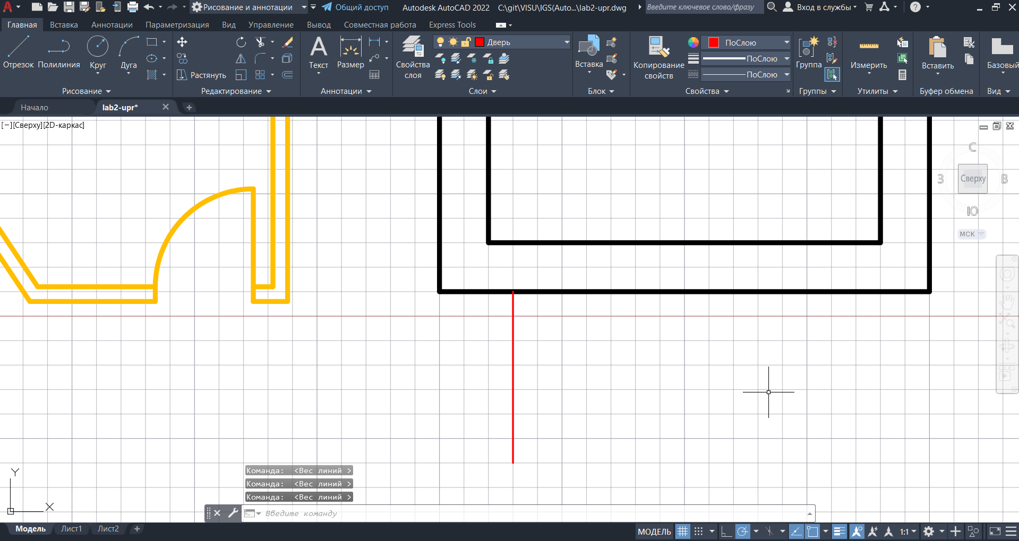

Рисунок . Дверь

1. Создадим размах двери таким же способом как в предыдущем упражнении: с помощью команды «ДУГА», центр дуги будет в верху отрезка, начальная точка в низу отрезка, а конечная на ближайшей мульти линии

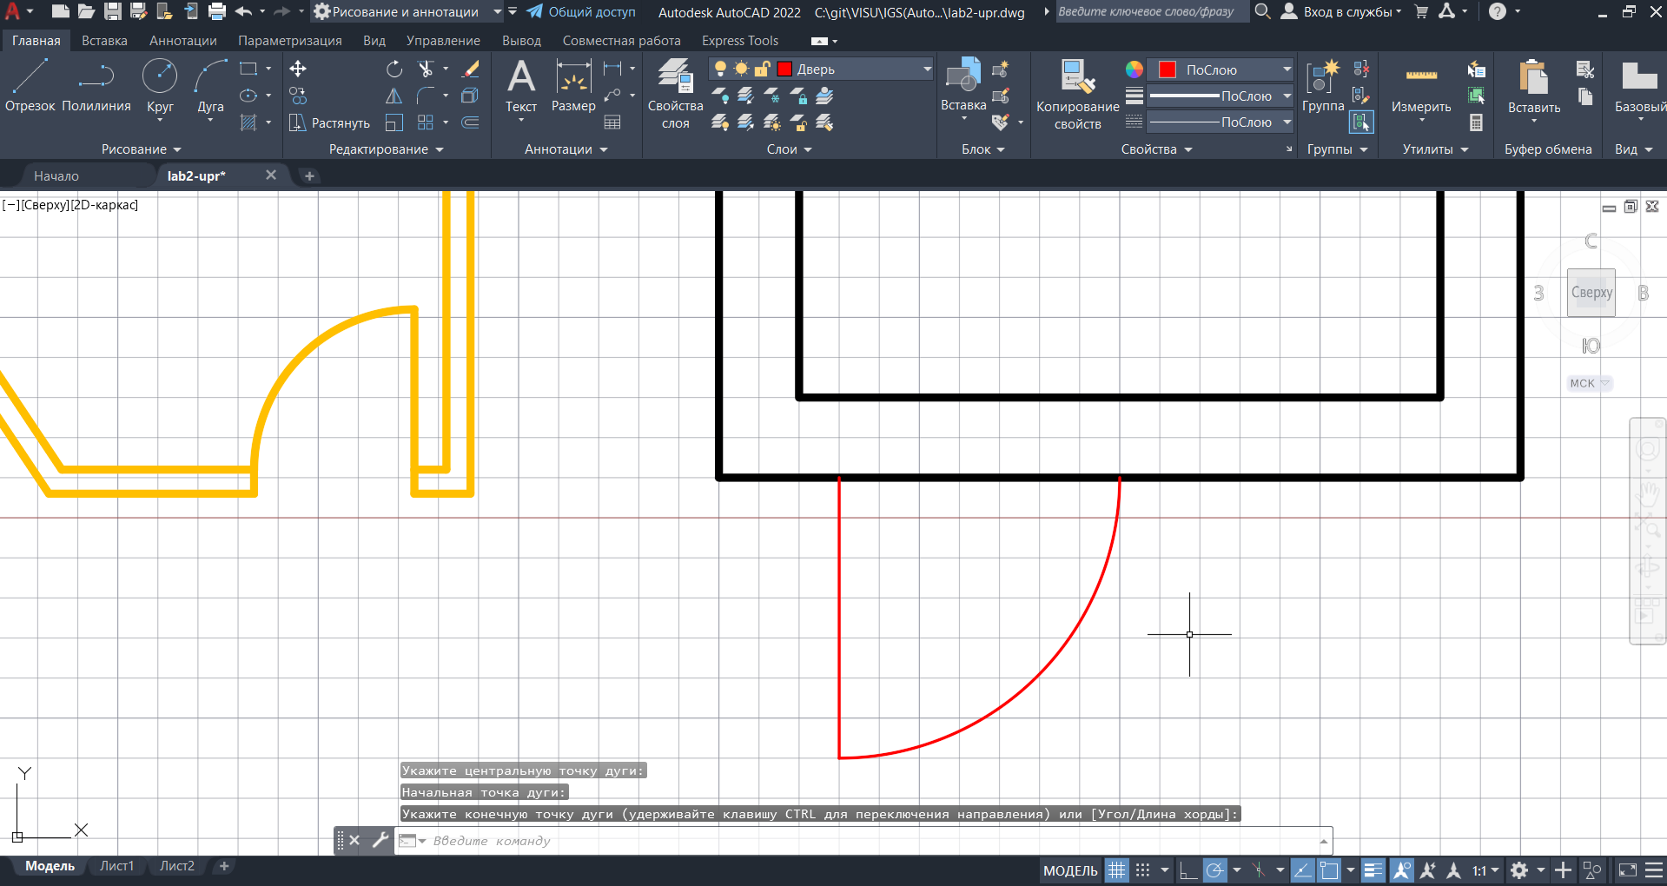

Рисунок . Размах двери

1. Для создания дверного проема введем команду «mledit» и в открывшемся окне выберем пункт обрезать все

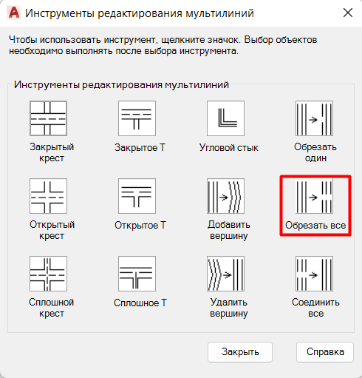

Рисунок . Окно редактирования мультилиний

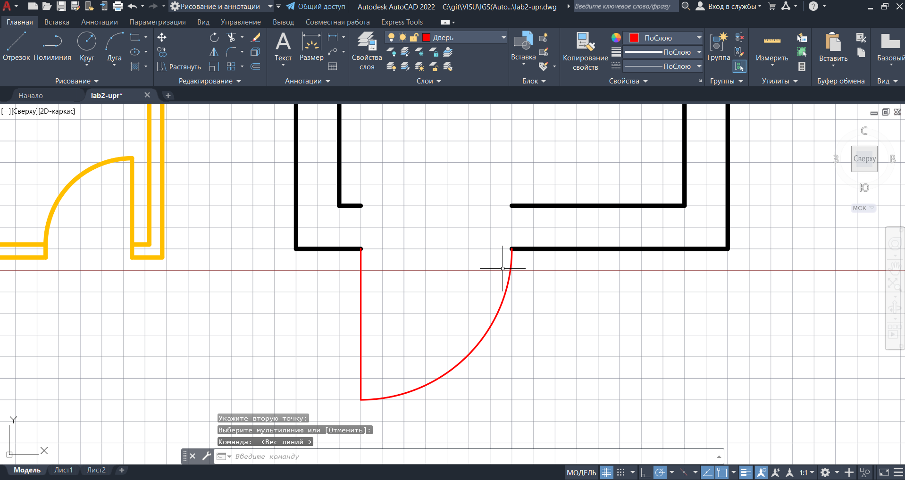

Рисунок . Обрезанная мультилиния

1. Выбрав слой «Стены», с помощью отрезков нарисуем дверной проем

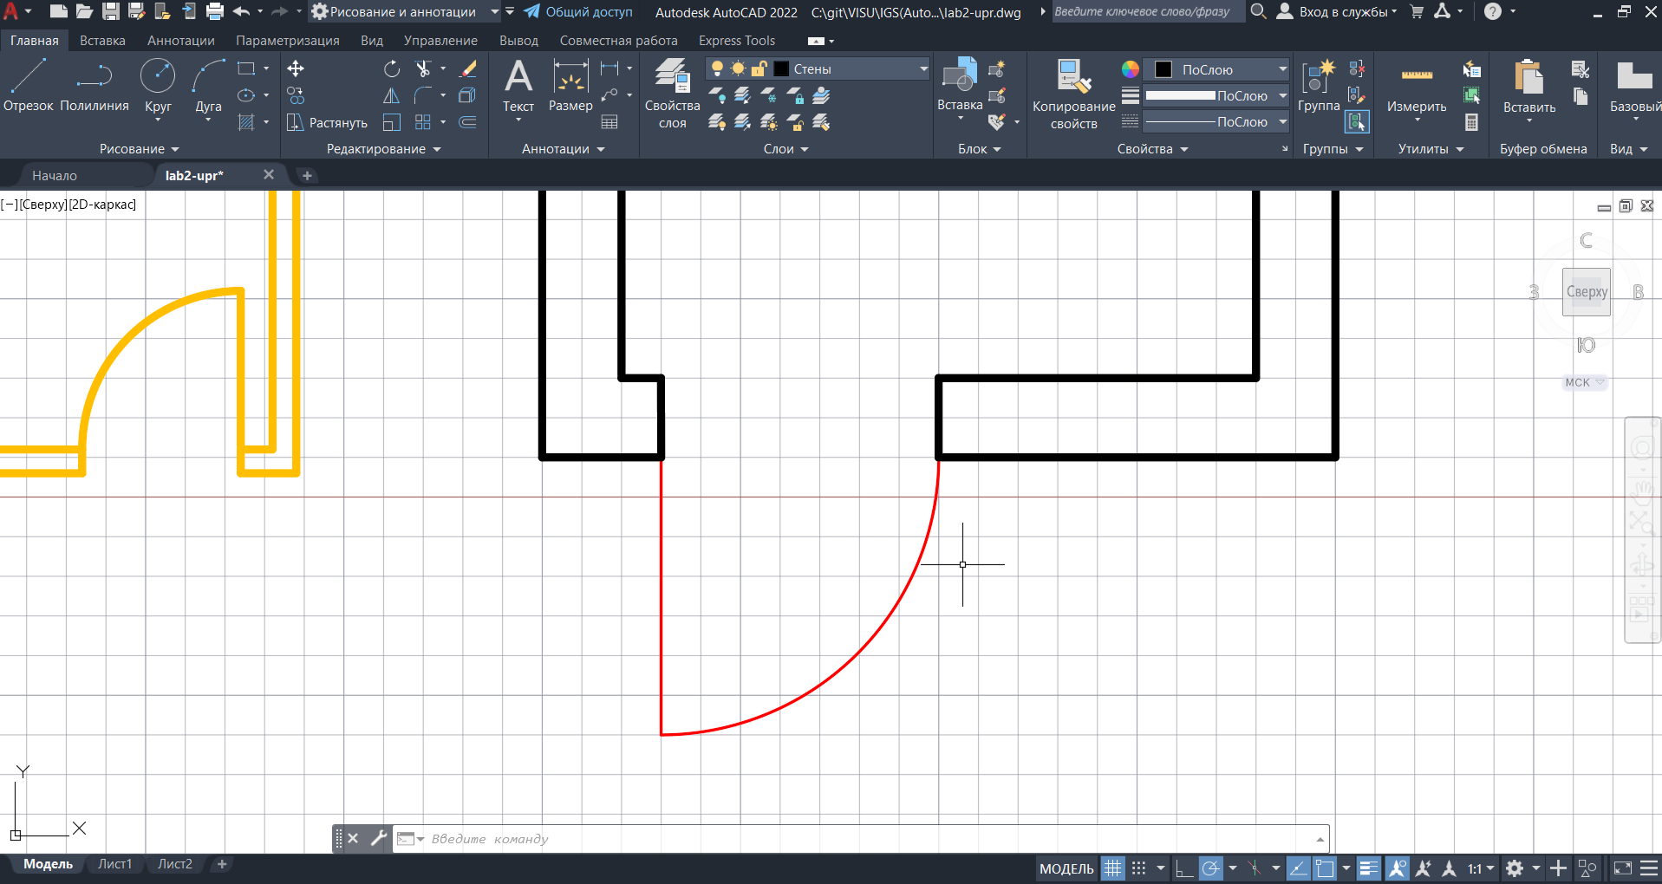

Рисунок . Дверной проем

1. Обрежем мультилинию сверху под окно

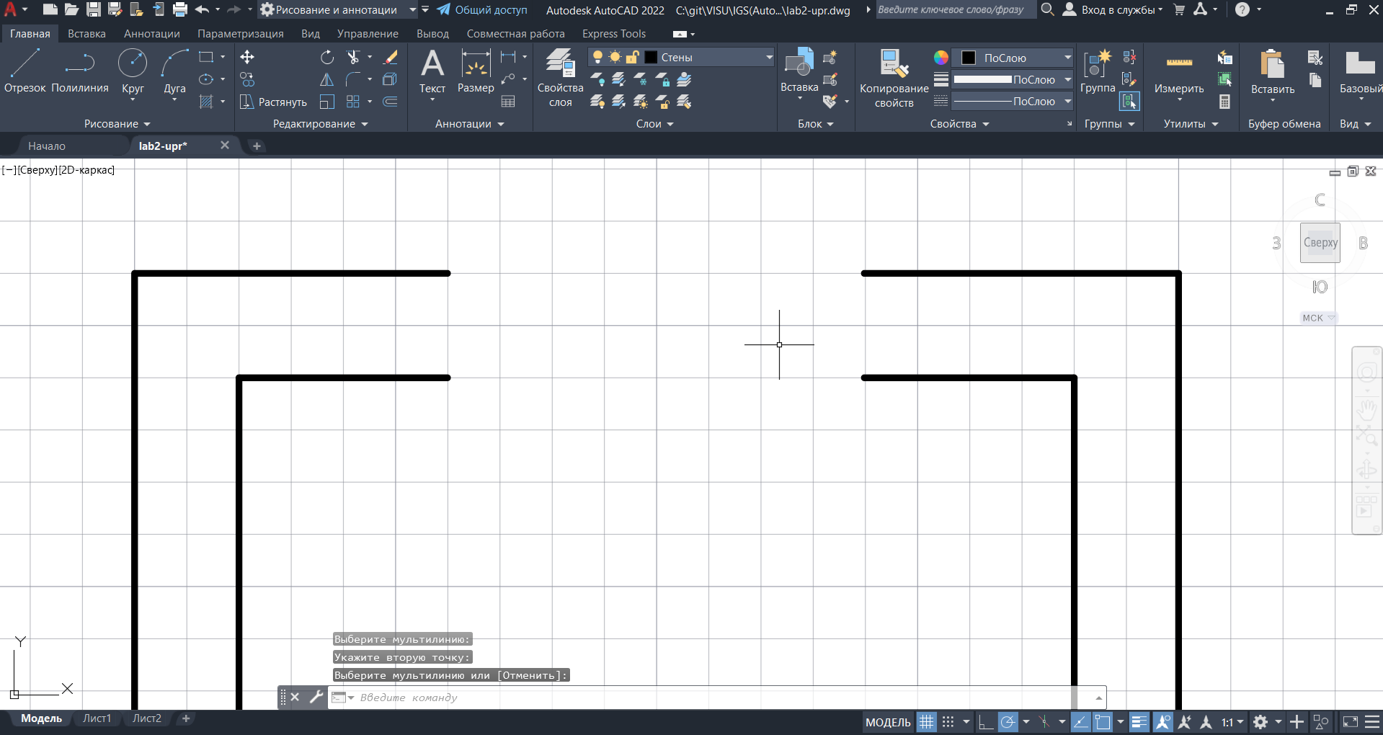

Рисунок . Обрезка мультилинии

1. С помощью отрезка соединим мультилинии оконного проема

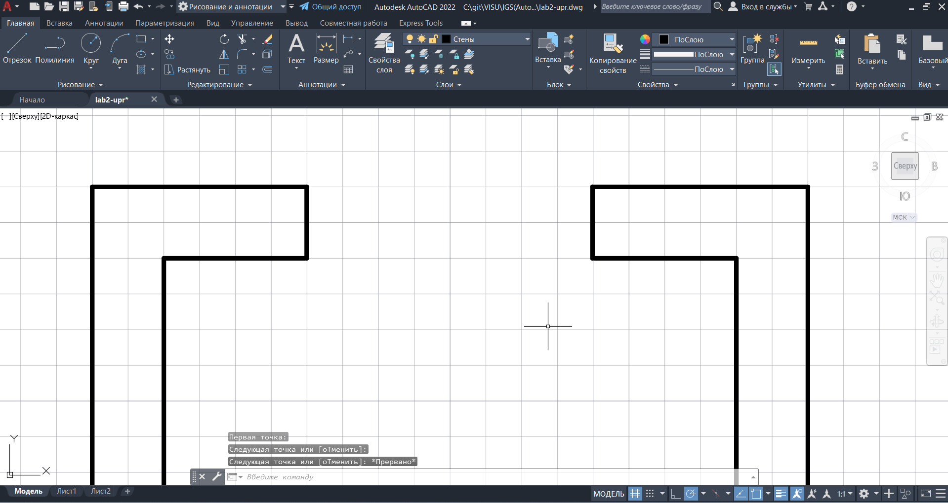

Рисунок . Оконный проем

1. Выбрав слой «Окно» начертим с помощью команды «ОТРЕЗОК» окно, для средней линии используем привязку «Середина»

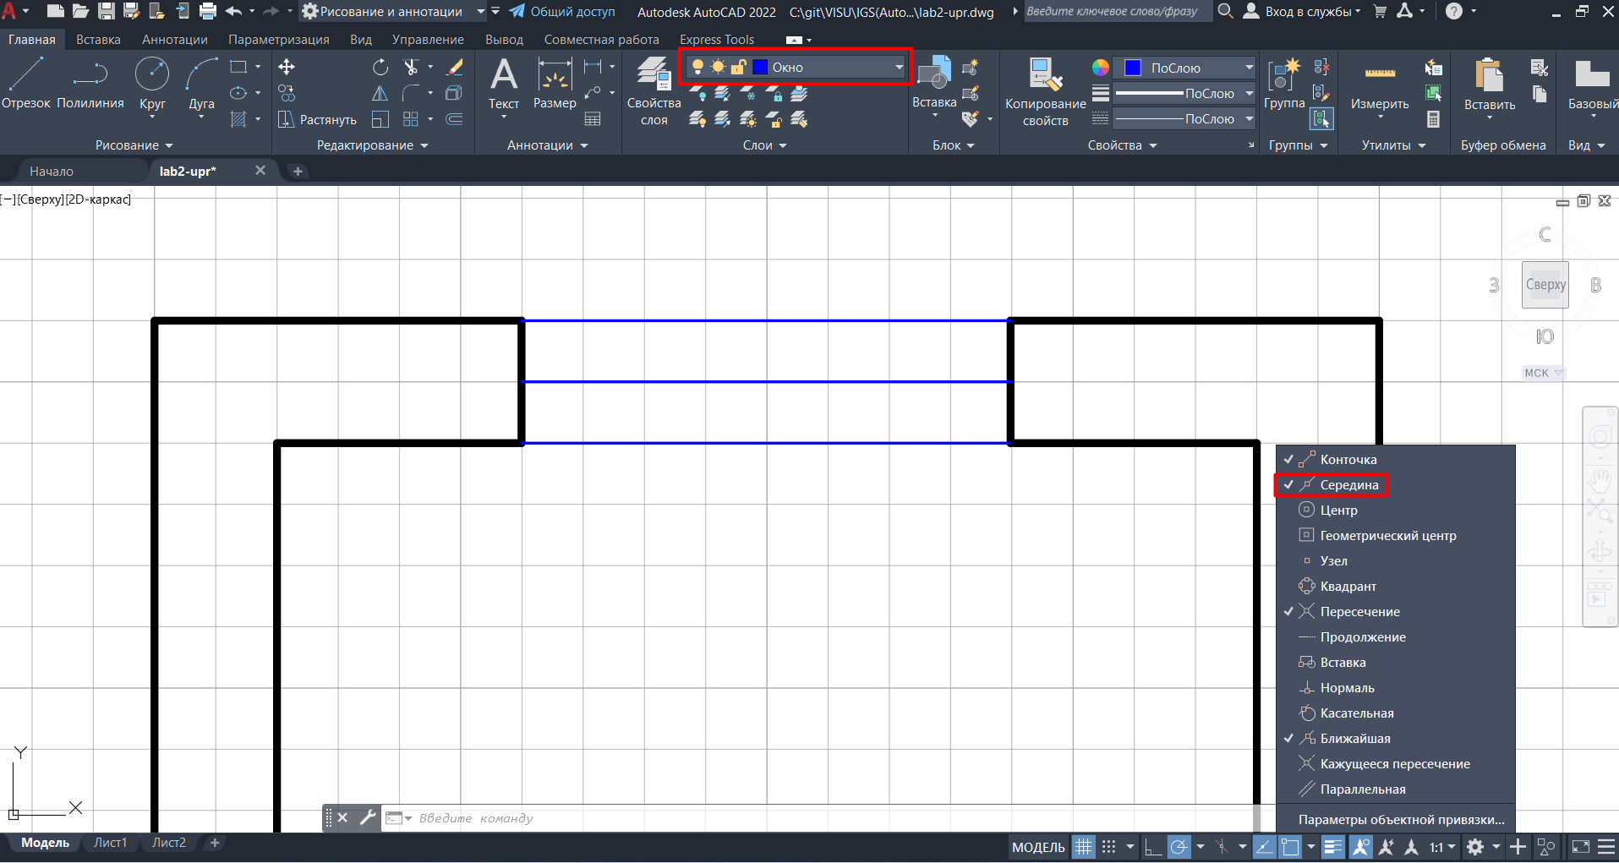

Рисунок . Окно

1. Выбрав слой мебель, с помощью команды «ОТРЕЗОК» начертим мебель

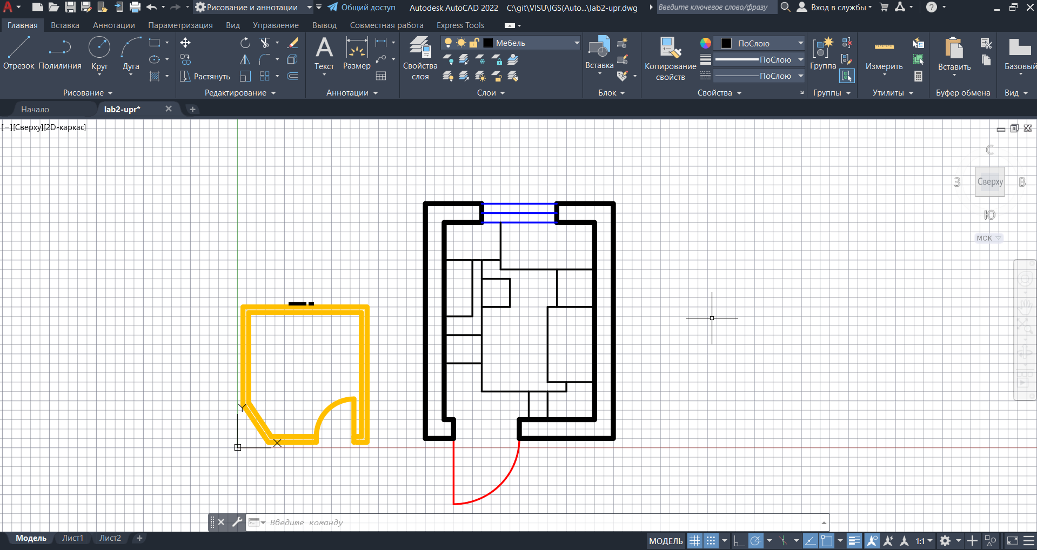

Рисунок . Комната с мебелью

**Практическое задание**

Начертите план вашей комнаты (для изображения мебели используйте графические примитивы панели инструментов «Рисование»).

1. Создадим новый чертеж

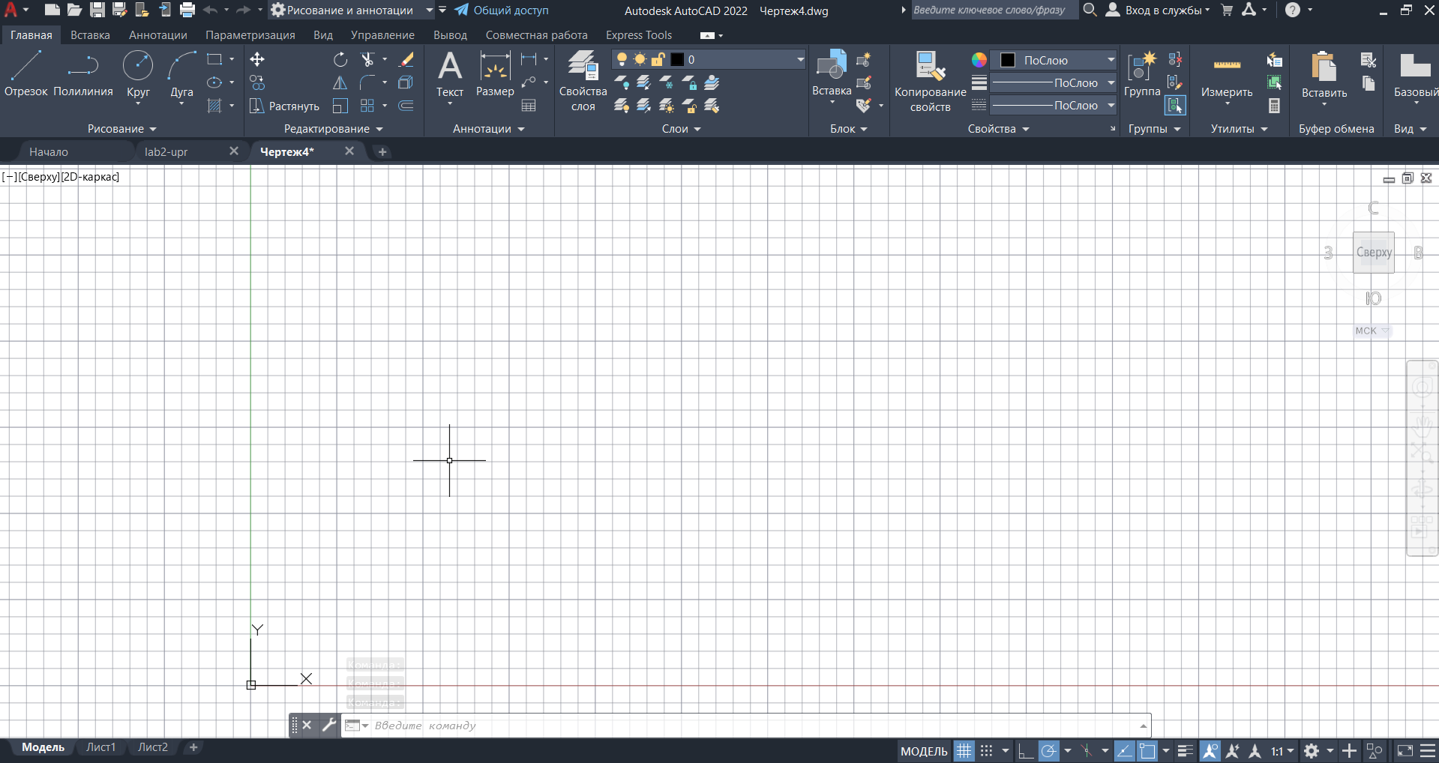

Рисунок . Новый чертеж

1. С помощью команды «МЛИНИЯ» начертим стены комнаты

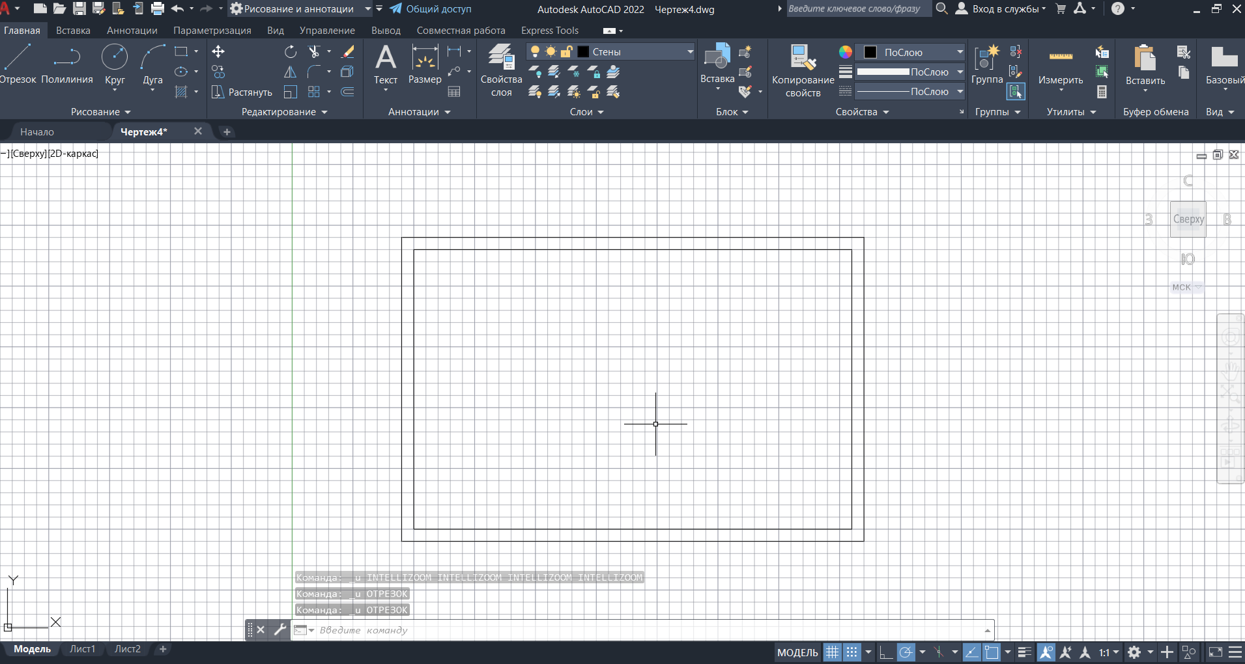

Рисунок . Стены комнаты

1. С помощью команды «»ОТРЕЗОК» начертим дверной проем и с помощью команды «ОБРЕЗАТЬ» с режимом «Режущие кромки» обрежем мультилинию

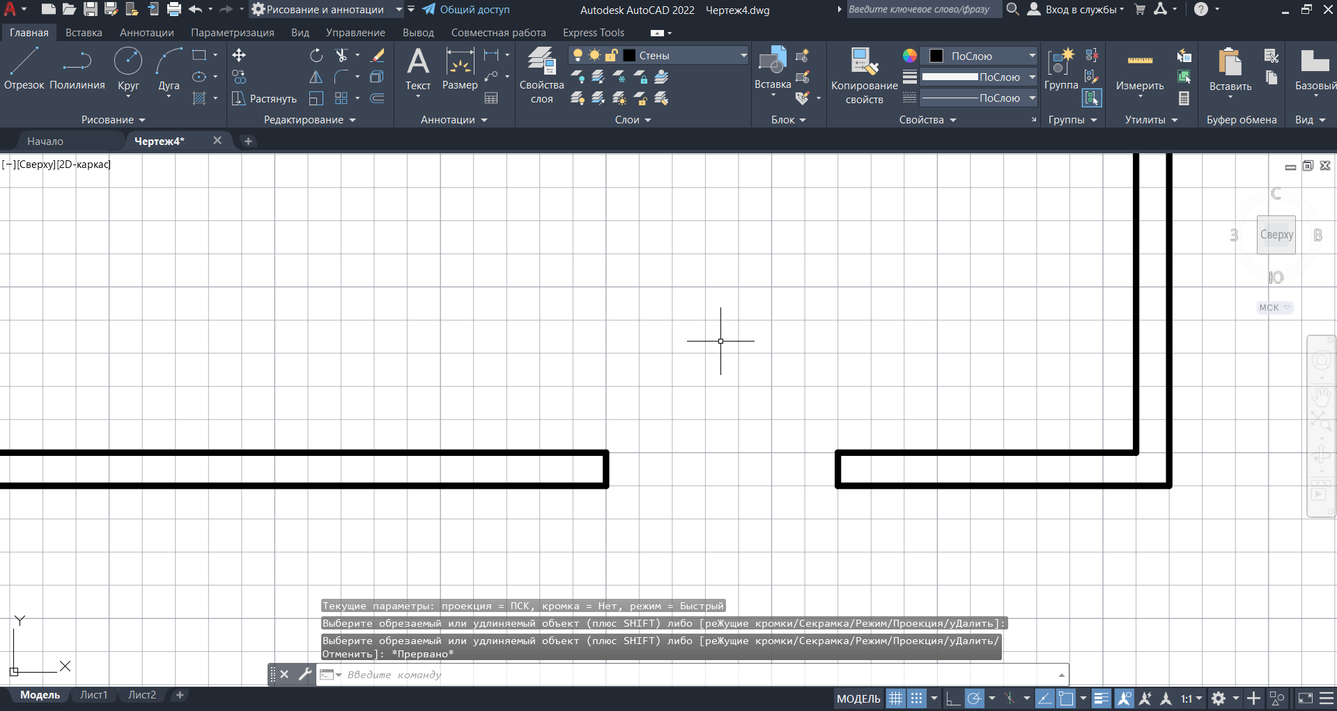

Рисунок . Дверной проем

1. С помощью команды «ОТРЕЗОК», команды «КРУГ» и команды «ОБРЕЗАТЬ» нарисуем дверь и ее размах

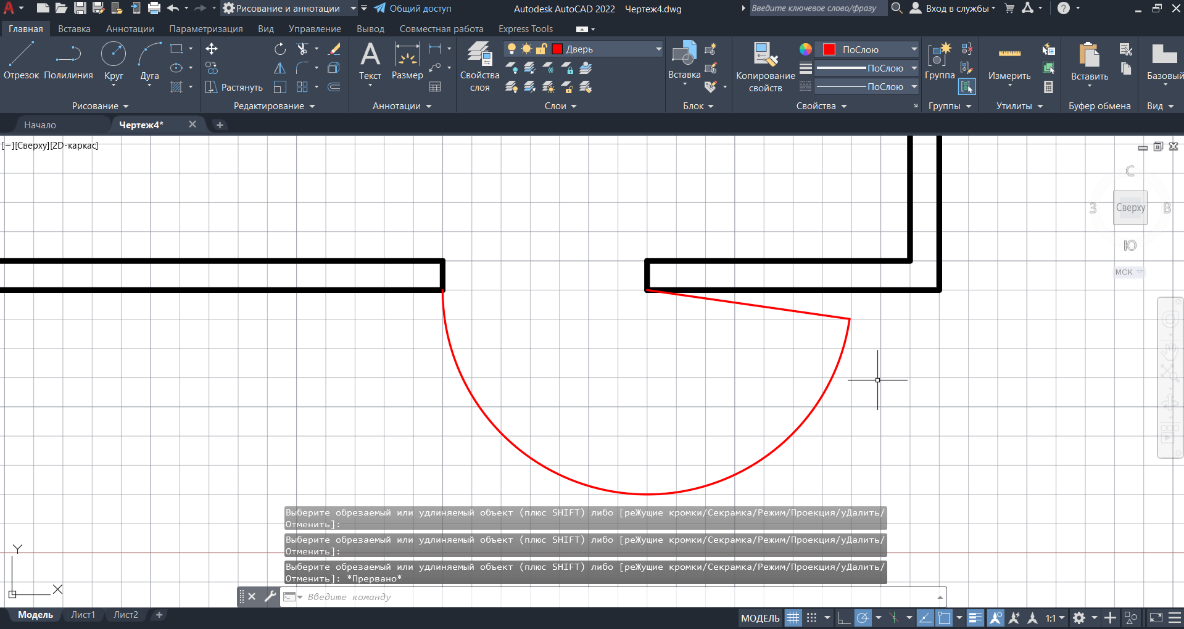

Рисунок . Размах двери

1. Начертим окно используя команды «ОТРЕЗОК», «ОБРЕЗАТЬ» и сменив слой на «Окно»

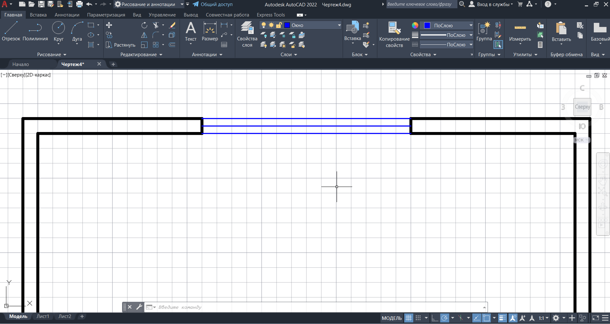

Рисунок . Окно

1. С помощью команды «ОТРЕЗОК», сменив слой на «Мебель» начертим мебель

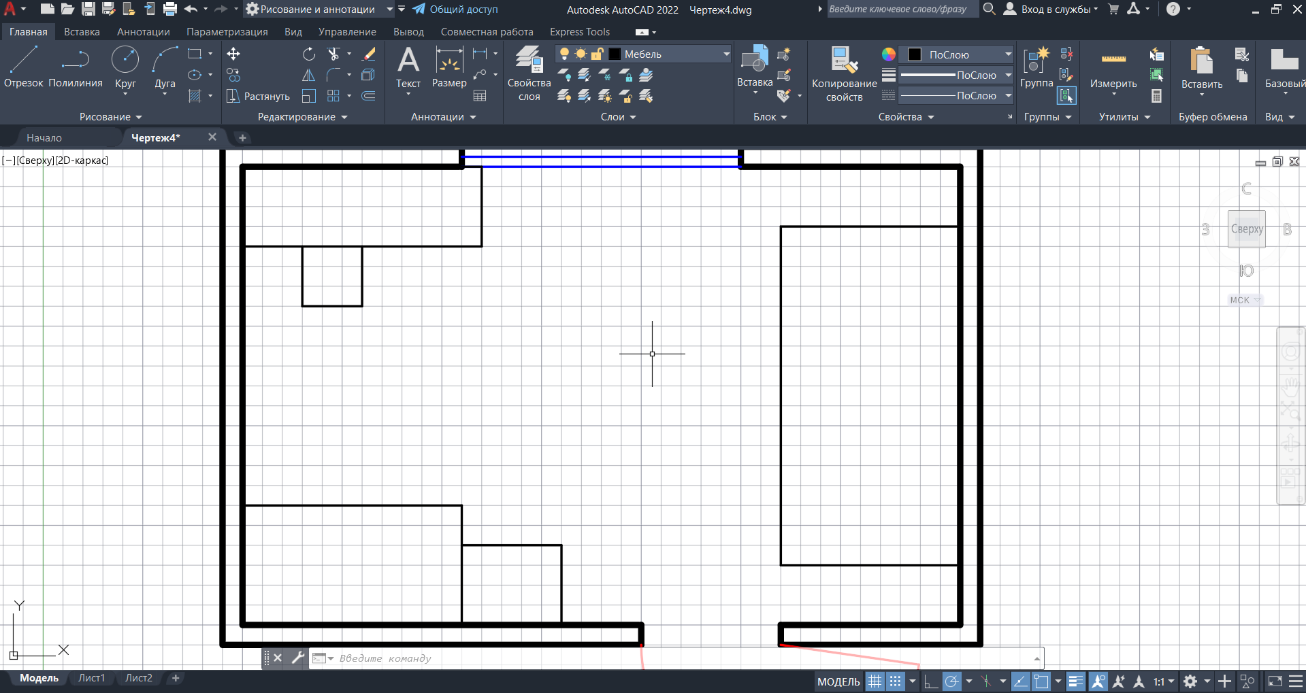

Рисунок . Мебель

ВЫВОД

В ходе выполнения лабораторной работы приобрел практические навыки работы со слоями чертежа, в использовании цвета и различных типов линий.